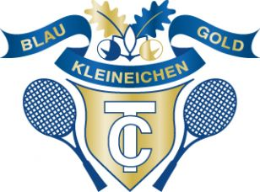
TENNISCLUB BLAU-GOLD KLEINEICHEN e.V.
Termine der Saison 2026

11. März | Mitgliederversammlung 19.00 Uhr im Clubhaus
21. März | Aufräumaktion ab 10.00 Uhr (Arbeitsstunden)
19. April | Großfeld-Cup (Kinder und Jugend)
08. Mai | Freitagabend im Club ab 19 Uhr
06. Juni | Schleifchenturnier/Orga: Sport-und Jugendwartin
19. Juni | Freitagabend im Club ab 19 Uhr
20.-24. Juli | 1.Sommercamp Kinder und Jugend
24.-28. August | 2.Sommercamp Kinder und Jugend
Voraussichtlich 29./30. August | Stadtmeisterschaften Erwachsene in Rösrath
Termin noch unbekannt | Stadtmeisterschaften der Jugend
19. September | Endspiele Clubmeisterschaften mit Bayrischem Frühstück (Arbeitsstunden)
31. Oktober | Herbst-Aufräumaktion ab 10 Uhr (Arbeitsstunden)
4. Dezember | Nikolausfeier (Arbeitsstunden)

Gruß der Vorstand

Änderungen sind möglich und werden auf der Homepage veröffentlicht

